Presseinformation

Tempo-Schaltkästen: Höhere Deckel für mehr Einbauraum

Porta Westfalica-Holtrup – Für die Schnellmontage-Schaltkästen der Tempo-Baureihe bietet Fibox jetzt 40 mm tiefe graue Deckel, die eine problemlose Bestückung der Schaltkästen mit Reiheneinbaugeräten wie z.B. Sicherungsschaltern, FI-Schutzschaltern und anderen höher aufgebauten Komponenten ermöglichen. Die Deckel sind für die Tempo-Modelle der Größen 1912, 2016, 2419, 2924 und 3429 verfügbar und stehen als PC- oder ABS-Ausführung zur Wahl.
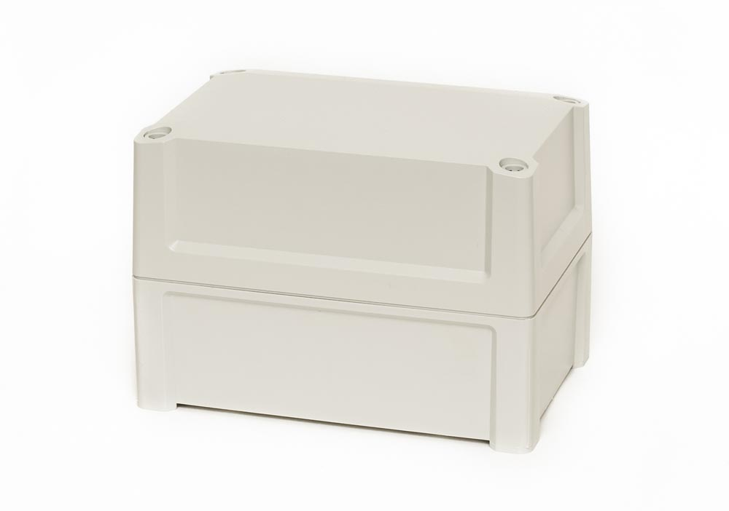
Bild: Schaltkasten der Tempo-Serie mit 40 mm tiefem Deckel

Die Schaltkästen der Tempo-Serie gestatten eine besonders zeit- und kostensparende Montage. Dank metrischer Vorprägungen in der Rückwand lassen sich erforderliche Kabeldurchführungen jederzeit passgenau und einfach vornehmen. Die Schaltkästen sind in neun Formaten mit abgestuften Abmessungen von 95x65x60 mm bis 344x289x157 mm verfügbar und mit den meisten handelsüblichen PVC-Gehäusen vollständig kompatibel. Fibox bietet alle Tempo-Modelle als ABS- oder als Polycarbonat-Versionen an, die sich durch UV-Beständigkeit und Schlagfestigkeit nach IK08 auch für den Außeneinsatz eignen. Das Zubehör umfasst Wandbefestigungslaschen, Montageplatten aus verzinktem Stahlblech, DIN 35-Montageschienen und Plombierpfropfen-Sets, mit denen sich die Schaltkästen gegen unbefugtes Öffnen sichern lassen.

Bilder: | Tempo-Deckel_40mm | Zeichen: | 1.210
Dateiname: | 201811016_pm_tempo_40mm_tiefe_deckel | Datum: | 27.02.2019
Unternehmenshintergrund
FIBOX GmbH ist ein eigenständiges Tochterunternehmen der FIBOX Oy Ab aus Finnland. FIBOX gehört international zu den Marktführern im Bereich der Kunststoffgehäuse für elektrische und elektronische Komponenten, die vor allem in der Industrieautomation, jedoch auch in der Informations-, Kommunikations- oder Medizintechnik eingesetzt werden. Derzeit produziert FIBOX mehr als 1.000 unterschiedliche Standardgehäuse aus Polycarbonat, dem Copolymer ABS, Glasfaser-Polyester und Aluminium, die bis zur Schutzart IP66/IP67 klassifiziert sind. Den Markt für Gehäuseprodukte sowie die entsprechenden Werkzeug- und Herstellungstechnologien prägt FIBOX seit Jahrzehnten maßgeblich durch eigene Entwicklungen: Schon 1966 etwa führte das Unternehmen das in Spritzgusstechnik gefertigte Polycarbonatgehäuse (PC) ein, das den Beginn einer neuen Ära im Schaltschrankbau markierte. Die deutsche FIBOX GmbH mit Sitz in Porta Westfalica bietet umfassende Dienstleistungen von der mechanischen Bearbeitung und Beschriftung einzelner Tafeln oder Schränke bis hin zur Planung und Lieferung ganzer Automatisierungssysteme. FIBOX liefert darüber hinaus ein breites Sortiment an Gehäusezubehör.

Kontakt D + A:  FIBOX GmbH  Hans-Martin Reimler  Rehwinkel 30  32457 Porta Westfalica  Deutschland  Tel.: +49 (0) 57 31 / 8 69 46-0  Fax: +49 (0) 57 31 / 8 69 46-50  E-Mail: hans-martin.reimler@fibox.com  Internet: www.fibox.de  Kontakt CH:  FIBOX (Schweiz) GmbH  Boris Ramp  Wissenschwändi 6  6314 Unterägeri  Schweiz  Tel.: +41 (0) 55 / 6 17 20 80  Fax: +41 (0) 55 / 6 17 20 89  E-Mail: boris.ramp@fibox.com  Internet: www.fibox.ch |  | gii die Presse-Agentur GmbH  Immanuelkirchstraße 12  10405 Berlin  Deutschland  Tel.: +49 (0) 30 / 53 89 65-0  Fax: +49 (0) 30 / 53 89 65-29  E-Mail: info@gii.de  Internet: www.gii.de

